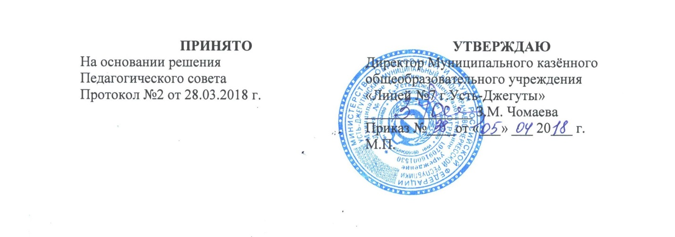

Положение
о Совете родителей Муниципального казенного образовательного учреждения «Лицей № 7 г.Усть-Джегуты»

- Общие положения
  - «Положение о Совете родителей» (далее – Положение) регламентирует деятельность Совета родителей в Муниципальном казенном общеобразовательном учреждении «Лицей № 7 г.Усть-Джегуты» (далее – Лицей) и устанавливает его компетенцию и пределы полномочий.
  - Совет родителей является коллегиальным органом самоуправления Лицея и создаётся в целях развития и укрепления взаимодействия между участниками образовательного процесса: учащимися, родителями (законными представителями) и педагогическими работниками лицея по различным вопросам обучения и воспитания, оказания помощи в определении и защите социально не защищенных детей.
  - Совет родителей создаётся решением общего школьного родительского собрания Лицея в соответствии со ст.29 и 30 Закона «Об образовании в РФ» в редакции от 29.12.2012г. №273-ФЗ.
  - Деятельность Совета родителей осуществляется в соответствии с Конвенцией ООН о правах ребёнка, действующим законодательством Российской Федерации в области образования, Уставом лицея и настоящим Положением.

- Основные задачи
2.1. Основными задачами Совета родителей являются:
    - Содействие администрации лицея:
- в совершенствовании условий для осуществления образовательного процесса;
- охраны жизни и здоровья учащихся;
- свободного развития личности;
- в защите законных прав и интересов учащихся и их родителей;
- в организации и проведении общешкольных мероприятий, вечеров отдыха, дискотек, туристических походов и экскурсий.
    - Организация работы с родителями (законными представителями) учащихся лицея по разъяснению их прав и обязанностей, значения всестороннего воспитания ребёнка в семье.

- Функции
Функциями Совета родителей являются:
3.1.Содействие обеспечению оптимальных условий для организации образовательного процесса.
3.2. Координация деятельности классных советов родителей.
3.3. Проведение разъяснительной и консультативной работы среди родителей (законных представителей) учащихся об их правах и обязанностях.
3.4. Содействие в проведении общешкольных мероприятий.
3.5. Участие в подготовке лицея к новому учебному году.
3.6. Совместно с администрацией лицея осуществление контроля за качеством питания учащихся, медицинского обслуживания.
3.7. Помощь администрации и классным руководителям лицея в организации и проведении общих и классных родительских собраний.
3.8. Рассмотрение обращений в свой адрес, а также обращений по вопросам, отнесённым настоящим положением к компетенции Совета родителей, по поручению директора лицея.
3.9. Обсуждение локальных нормативных актов лицея по вопросам, входящим в компетенцию школьного Совета родителей.
3.10.Участие в организации и создании оптимальных и безопасных условий осуществления образовательного процесса, соблюдения санитарно-гигиенических правил и норм.

- Права
В соответствии с компетенцией, установленной настоящим Положением, Совет родителей имеет право:
4.1.Вносить предложение администрации, другим органом самоуправления Лицея по созданию оптимальных и безопасных условий осуществления образовательного процесса и получать информацию о результатах их рассмотрения.
4.2.Заслушивать и получать информацию от администрации лицея, её органов самоуправления.
4.3.Принимать участие в обсуждении локальных нормативных актов Лицея, регламентирующих порядок образовательных отношений между общеобразовательным учреждением и учащимися и их родителями.
4.4. Рассматривать и рекомендовать к утверждению положение о школьной форме и внешнем виде учащихся;

4.5.Давать разъяснения и принимать меры по рассматриваемым обращениям.
4.6. Оказывать моральное воздействие на родителей, уклоняющихся от воспитания детей в семье.
4.7.Поощрять родителей (законных представителей) учащихся за активную работу в школьном Совете родителей, оказание помощи в проведении общелицейских мероприятий.
4.8.Организовывать постоянные или временные комиссии для исполнения своих функций.
4.9. Совет родителей может выходить с предложениями о рассмотрении отдельных вопросов, относящихся к компетенции школьного Совета родителей, на заседаниях Педагогического совета.
4.10.Обращаться с запросами и предложениями к администрации лицея и органам самоуправления и получать информацию о принятых мерах.
4.11.Вызывать на заседания родителей и учащихся по решению классных Советов родителей.
4.12.Выносить общественные порицания родителям, не занимающимся воспитанием детей в семье.
4.13.Посылать благодарственные письма родителям учащихся за хорошее воспитание ребенка, за активную помощь в проведении массовых мероприятий и т.п.
4.13.Обсуждать «Правила поведения учащегося» и «Положение о правах и обязанностях учащихся, мерах поощрения и дисциплинарного взыскания». Вносить предложения по этим вопросам на рассмотрение педагогического совета.

5. Состав и организация работы совета родителей
5.1. Совет родителей общеобразовательного учреждения избирается из числа председателей совета родителей классов, которые определяются ежегодно на родительских собраниях.
5.2. Состав Совета родителей общеобразовательного учреждения утверждается на общешкольном родительском собрании из числа председателей советов родителей классов в начале учебного года (до 1 октября). В состав Совета родителей общеобразовательного учреждения обязательно входит представитель администрации общеобразовательного учреждения с правом решающего голоса.
5.3. Из своего состава члены Совета родителей общеобразовательного учреждения избирают председателя Совета, создают комиссии. Председатель Совета родителей работает на общественных началах и ведет всю документацию Совета родителей. Совет родителей избирается сроком на 1 год.
5.4. Совет родителей принимает годовой план работы, который согласуется с директором лицея.
5.5. Заседания Совета родителей школы проводятся не реже 4 раз в год (1 раза в четверть). Повестка заседаний Совета родителей утверждается на первом заседании в начале года.

5.6. Заседание правомочно, если на нем присутствует более половины списочного числа делегатов. Решения принимаются простым большинством голосов от числа присутствующих.
5.7. Решения Совета родителей, принятые в пределах его компетенции и в соответствии с законодательством Российской Федерации, являются рекомендательными для администрации школы и родителей учащихся.
5.8. Председатель Совета родителей отчитывается о работе Совета перед общешкольным родительским собранием.

- Делопроизводство.
6.1.Совет родителей ведет протоколы своих заседаний. Протоколы пишет секретарь, избранный Советом родителей.
6.2.Каждый протокол подписывается председателем Совета родителей и секретарем.
6.3.Протоколы хранятся в делах Лицея до минования надобности и доступны для ознакомления всем родителям (законным представителям).

